**2022年09月27日宝坻一中的高中物理组卷**

**一．选择题（共20小题）**

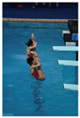1．如图所示是双人跳水比赛的情景，下列说法正确的是（　　）

A．教练为了研究两人的技术动作，可将图片中的两人视为质点

B．两人在下落过程中，感觉水面是静止的

C．甲运动员感觉乙运动员是静止的

D．观众观看两人比赛时，可将两人视为质点

2．下列说法正确的是（　　）

A．研究在空中运动的物体可以不选择参考系

B．物体速度变化越快则加速度越大

C．地球的体积很大，在任何情况下都不能视为质点

D．质量、加速度、位移三个物理量都是矢量

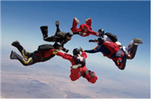3．如图所示是特技跳伞运动员的空中造型图。在保持该造型下落过程中，其中一运动员看到大地迎面而来，他选择的参考系一定不是（　　）

A．他自 B．对面的运动员

C．身旁的运动员 D．大地

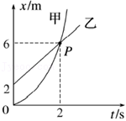4．甲、乙两物体沿同一直线运动，它们的x﹣t图像如图所示，其中甲是顶点过原点的抛物线的一部分，乙是过点（0，2）的一条直线，两图像相交于坐标为（2，6）的P点，下列说法正确的是（　　）

A．甲物体做加速度逐渐增大的加速直线运动

B．乙物体做匀速直线运动的速度大小为v＝3m/s

C．前2s内，甲、乙两物体的速度可能相同

D．甲、乙两物体在前2s内的平均速度相同

5．在练习使用打点计时器的实验中，下列的操作正确的是（　　）

A．打点计时器在打点前，小车应靠近打点计时器，先接通电源，待计时器开始打点再释放小车

B．打完点后应该先取纸带后关闭电源

C．打点的电源频率是50Hz，每四个点取一个记数点，则相邻两个计数点之间的时间间隔是0.01s

D．实验中应使小车的速度尽量减小些

6．下列选项中全部正确的是（　　）

①质点就是质量很小的点

②瞬时速度的大小是瞬时速率

③今晚开考时间20：20是时刻，考试时间90分钟是时间间隔

④千克、米、秒是力学基本量

⑤所受合力大的物体，加速度不一定大，但速度一定大

⑥电火花打点计时器工作电压是220V⑦匀变速直线运动位移公式是 $x=v_{0}t+at^{2}$

⑧打点计时器使用时总是要先通电后释放小车等⑨匀变速直线运动的平均速度大小总是大于中点位移速度大小

A．③⑥⑧ B．③④⑧ C．②③⑧ D．④⑧⑨

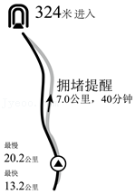7．如图所示，方方乘车旅游经过某路段，导航仪提醒“前方7.0公里拥堵，估计需要40分钟通过”，下列判断正确的是（　　）

A．40分钟指时刻

B．7.0公里指路程

C．此时汽车的速度约2.9m/s

D．通过前方7.0公里过程中，汽车的平均速度大约为10.5km/h

8．一质点在东西方向上做直线运动，若以向东为正方向建立如图的坐标系质点在t1＝2s时位于x1＝10m处；t2＝4s时位于x2＝30m处，则该质点在t1～t2时间内（　　）

菁优网：http://www.jyeoo.com

A．始终向东运动 B．发生的位移一定为20m

C．通过的路程一定为20m D．位置变化量为﹣20m

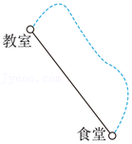9．下课后，甲同学沿图中实线路径从教室到食堂，乙同学沿图中虚线路径从教室到食堂，关于这两个过程，下列说法正确的是（　　）

A．甲的位移等于乙的位移B．甲的位移大于乙的位移

C．甲的路程等于乙的路程D．甲的路程大于乙的路程

10．甲、乙两物体从同一位置同时开始做匀变速直线运动的速度—时间图像如图所示，由此可知（　　）

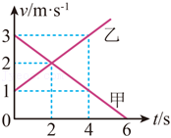

A．前2s内甲和乙位移方向相同，大小之比是5：3

B．前2s内甲和乙平均速度方向相同，大小之比为2：1

C．甲和乙的加速度方向相同，大小之比为1：1

D．甲和乙的加速度方向相反，大小之比为1：2

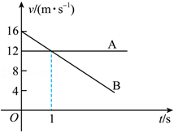11．两辆汽车A、B沿同一条直线同向运动，B车在前面遇到紧急情况刹车，刹车开始时两车相距x＝30m，后面的汽车A一直做匀速直线运动，他们的速度图像如图所示，则A追上B所用的时间约为（　　）

A．1.0s B．4.0s C．5.0s D．5.2s

12．关于速度，下列说法中正确（　　）

A．速度是表示物体位置变化快慢的物理量，既有大小，又有方向，是矢量

B．平均速度就是速度的平均值，它只有大小，没有方向，是标量

C．速度大小不变的运动是匀速直线运动

D．汽车上的速度计是用来测量汽车平均速度大小的仪器

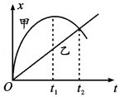13．甲、乙同学在同一直道上的位移—时间（x﹣t）图像如图所示。由图可知（　　）

A．甲始终沿同一方向运动

B．t1时刻，甲的速度最大

C．t1时刻，甲、乙相距最远

D．t2时刻，甲、乙的运动方向相反

14．如图所示，为打点计时器打出的一条纸带，从纸带上看，产生的原因是（　　）

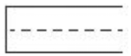A．打点计时器接在直流电源上

B．振针压得过紧

C．电源频率不够大

D．电源电压不稳定

15．关于物体运动的描述，下列说法正确的是（　　）

A．物体的速度大，其加速度一定大

B．物体的速度变化量大，其加速度一定大

C．物体的速度为零，其加速度一定为零

D．物体的速度变化越快，其加速度一定大

16．如图所示，汽车从制动到停止共用了5s，这段时间内，汽车每1s前进的距离分别是9m、7m、5m、3m、1m。则该汽车（　　）

菁优网：http://www.jyeoo.com

A．这5s内一定做匀减速直线运动

B．全程的平均速度大于前4s内的平均速度

C．第1s内的平均速度比汽车刚制动时的瞬时速度略大

D．最初2s内的平均速度比汽车刚制动时的瞬时速度略小

17．汽车刹车过程可视为做匀减速直线运动，若已知汽车刹车时第1s末的速度是8m/s，第2s末的速度是6m/s，则下面结论中错误的是（　　）

A．汽车的加速度大小是2m/s2 B．汽车的初速度大小是10m/s

C．汽车第3s末的速度大小为4m/s D．汽车第6s末的速度大小为2m/s

18．为检测某新能源动力车的刹车性能，现在平直公路上做刹车实验，如图所示是某新能源动力车整个刹车过程中位移与速度平方之间的关系图，下列说法正确的是（　　）

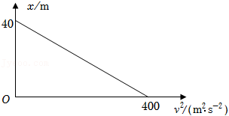A．该新能源动力车的初速度为10m/s

B．刹车过程该新能源动力车的加速度大小为5m/s2

C．刹车过程持续的时间为10s

D．从开始刹车时计时，经过6s，该新能源动力车的位移为30m

19．汽车在平直公路上做初速度为零的匀加速直线运动，途中用6s时间经过A、B两根电线杆，已知A、B间的距离为60m，车经过B时的速度为15m/s，则（　　）

A．经过A杆时速度为5m/s B．车的加速度为15m/s2

C．车从出发到A杆所用时间为5s D．从出发点到A杆的距离是15m

20．空中的下落运动是常见的运动现象，正是通过对下落运动的研究，伽利略否定了亚里斯多德的谬误，开创了物理学研究的科学方法；牛顿继承了伽利略的研究成果及科学方法，吸收了这一时代其他科学家的研究成果，集物理学研究之大成，形成不朽的《自然哲学的数学原理》。某物体由静止开始下落，运动中只受重力作用。以运动开始时刻为计时起点，则下列结论正确的是（　　）

A．计时开始后1s内、2s内、3s内的位移之比为1：3：5

B．计时开始后1s末、2s末、3s末的速度之比为1：3：5

C．计时开始后第1s内、第2s内、第3s内的平均速度之比为1：3：5

D．计时开始后1m内、2m内、3m内的时间之比为1： $\sqrt{2}-$ 1： $\sqrt{3}-\sqrt{2}$

**二．多选题（共1小题）**

（多选）21．物体沿一直线运动，在t时间内通过的路程是x，它在中间位置 $\frac{1}{2}x$ 处的速度为v1，在中间时刻时的速度为v2，则v1和v2的关系为（　　）

A．当物体做匀加速直线运动时，v1＜v2 B．当物体做匀减速直线运动时，v1＜v2

C．当物体做匀速直线运动时，v1＝v2 D．当物体做匀减速直线运动时，v1＞v2

**三．实验题（共1小题）**

22．某同学用图1所示的装置研究小车做匀变速直线运动的特点。

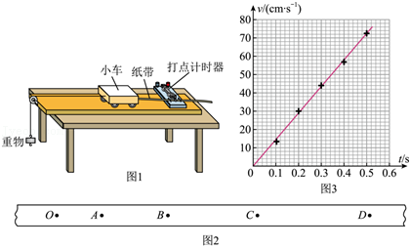

（1）实验中，除打点计时器（含交流电源）、纸带、复写纸、小车、平板和重物外，在下面的器材中，必须使用的是 　 　（选填选项前的字母）。

A．毫米刻度尺B．秒表C．天平D．弹簧测力计

（2）本次实验选择的是电火花式打点计时器，该计时器的工作电源为 　 　（选填“交流电”或“直流电”），电压为 　 　V。

（3）下列实验步骤的正确顺序是 　 　（用字母填写）。

A．关闭电源，取下纸带

B．将小车停靠在打点计时器附近，小车尾部与纸带相连

C．把打点计时器固定在平板上，让纸带穿过限位孔

D．接通电源后，放开小车

（4）实验中获得的一条纸带如图2所示，在纸带上依次取O、A、B、C、D，若干个计数点，利用实验数据计算出打点时小车的速度v，以v为纵坐标，t为横坐标，做出如图3所示的v﹣t图像。根据图像求出小车的加速度a＝　 　m/s2（结果保留3位有效数字）。

**四．计算题（共2小题）**

23．某一长直的道路上有一辆车A，其前方s0＝400m处有一车B正以vb＝20m/s的速度匀速前进，这时车A从静止出发以a＝4m/s2的加速度追赶，试求：

（1）车A追上车B之前，从开始运动起A、B两车相距最远时所经历的时间t1及最远距离sm

（2）车A追上车B所用时间t2。

24．钢球由静止开始做自由落体运动，不计空气阻力，落地时的速度为40m/s，g取10m/s2。求：

（1）它下落的高度；

（2）它在前3s内的平均速度大小；

（3）它在第3s内下落的高度。